Первое приключение Экотопика в мир комнатных растений
Мини- проект «Мир комнатных растений».
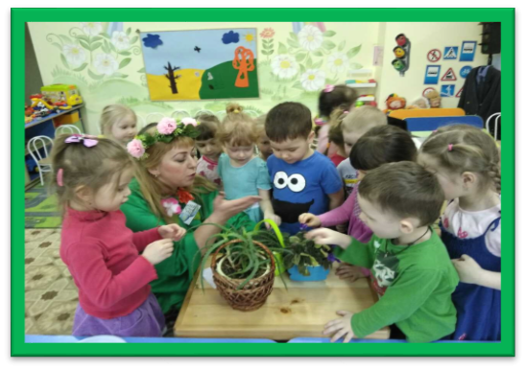
Здесь ребята знакомятся с миром комнатных цветов, с его многообразием.
Ребята узнали какого цвета фиалка? «Конечно же, фиолетового! Поэтому её так и назвали» - можем ответить мы. Правильно. Но не всегда. Ведь в большой семье у фиалки много-много родственников. Они бывают синими, фиолетовыми, ярко-красными, как огонь или совсем бледными, как серая бумага. А бывают даже разноцветными. Но если мы будем знать, как выглядит обыкновенная фиалка, то сможем легко узнать и её многочисленных братьев, и сестёр.
Детям рассказывалась легенда — сказка про алоэ.
В одной африканской деревушке жил целитель-колдун. Много лет лечил он свое племя от хворей-болезней. Но постарел лекарь. Все труднее стало ему собирать заветные травы. Однажды отправился он в пустыню, чтобы найти лечебные растения. И там его скрутила такая боль, что не мог он разогнуться.
Как на грех, заметил колдуна старый одинокий лев. Решил, что это лёгкая добыча и стал подбираться, чтобы напасть. Колдун же не мог сдвинуться с места от боли. Смерти он не боялся. В голове его проносились мысли, что если он умрет, то некому будет исцелять его племя. Не мог колдун допустить, чтобы лев съел его. Собрался колдун последними силами, и превратился в дерево за секунду до львиного броска.
Удивился же лев, когда вместо старика, он укусил горький и колючий лист. Выплюнул его лев и убежал прочь, завывая от обиды. А посреди пустыни осталось стоять скрюченное дерево-старик. Когда же племя отправилось на поиски целителя, они нашли лишь дерево с сочными мясистыми листьями, на котором была набедренная повязка колдуна.
Во снах к людям пришел колдун и рассказал, что листья дерева целебны, научил племя, как лечиться ими. Стали люди размножать полезное растение. И целитель навсегда остался с племенем, чтобы помогать ему своей силой и защищать от зла.

